« In Flanders Fields » is one of the most famous poems inspired by the Great War. It was composed on May 3rd, 1915 by a Canadian army medical officer, lieutenant colonel john Mc Crae, after the latter had attended the burial of one of his friends who had been killed during the second battle of Ypres. Mc Crae had been impressed by the great number of poppies growing between the graves. The poem is written from the point of view of the dead. It refers to their sacrifices and begs the living to resume their fight. After the war, more precisely in 1921, poppies were to become in Anglo-Saxon countries a very traditional emblem. They are currently worn in buttonholes or pinned on the funeral wreaths that decorate many military graves in Canada and the United Kingdom on Memorial Day; many can also be seen in France on November 11^{th,} French Memorial Day.

« In Flanders Fields » est un des plus célèbres poèmes inspirés par la Grande Guerre. Il a été écrit le 3 mai 1915 par un officier médecin canadien, le lieutenant-colonel John McCrae, qui venait d’assister à l’enterrement d’un de ses amis tué pendant la seconde bataille d’Ypres et avait été frappé par le nombre de coquelicots poussant entre les tombes. Il est écrit du point de vue des morts, parle de leur sacrifice et les montre demandant aux vivants de continuer leur combat. Après la guerre, plus précisément en 1921, le coquelicot deviendra dans les pays anglo-saxons l’emblème traditionnel porté à la boutonnière ou composant des couronnes lors des cérémonies du Jour du Souvenir, qui ont lieu au Canada comme au Royaume-Uni (et comme en France) le 11 novembre.

In Flanders fields the poppies blow  Between the crosses, row on row,  That mark our place; and in the sky  The larks, still bravely singing, fly  Scarce heard amid the guns below.  We are the Dead. Short days ago  We lived, felt dawn, saw sunset glow,  Loved and were loved, and now we lie  In Flanders fields.  Take up our quarrel with the foe:  To you from failing hands we throw  The torch; be yours to hold it high.  If ye break faith with us who die  We shall not sleep, though poppies grow  In Flanders fields.  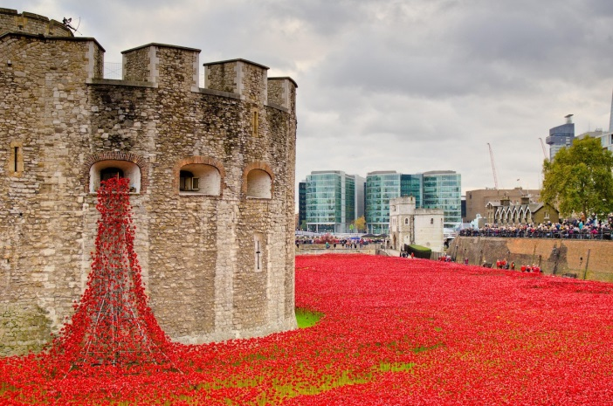 | Dans les champs de Flandre les coquelicots se balancent Parmi les croix, rangée après rangée Qui marquent notre place, et dans le ciel Les alouettes, chantant toujours, courageusement, volent A peine audibles dans le bruit des canons.  Nous sommes les Morts. Il y a quelques jours encore Nous vivions, percevions l’aurore, regardions les feux du soleil couchant  Aimions et étions aimés, et maintenant nous gisons Dans les champs de Flandre.  Poursuivez notre combat avec l’ennemi : A vous, de nos mains défaillantes, nous transmettons Le flambeau : qu’il soit vôtre pour le tenir haut Si vous manquez à votre parole à nous qui mourons Nous ne pourrons nous reposer, malgré les coquelicots qui poussent Dans les champs de Flandre.  On the 100th anniversary of the beginning of World War I, 888,246 ceramic poppies, one for each British and Imperial death, were installed in the moat of the Tower of London. A moving example of remembrance…  Pour le centième anniversaire du début de la Première Guerre Mondiale, 888 246 coquelicots en céramique, un pour chaque mort britannique et de l’Empire, furent installés dans le fossé de la Tour de Londres. Un émouvant exemple de souvenir…

